Fichas de Servicios Turísticos: Municipio de San Joaquín

1. Campamento Campo Alegre

Nombre | Campamento y Zona Ecológica Campo Alegre
Tipo de servicio | Hospedaje (Cabañas y Camping)
Prestador responsable | Administración Parque Nacional / INDEREQ
Descripción | Espectacular área boscosa llena de pinos y encinos, acondicionada con palapas, asadores, regaderas y cabañas rústicas. Ideal para un retiro de la ciudad, hacer carne asada y pernoctar en la montaña.
Municipio y localidad | San Joaquín, Querétaro.
Ubicación | A 5 minutos del centro de San Joaquín, sobre la carretera a la Zona Arqueológica de Ranas.
Contacto público | Teléfono Turismo Municipal: (441) 293 5022
Horarios | Ingreso diario de 08:00 a 18:00 hrs. Área de campamento abierta las 24 hrs para huéspedes.
Precio | Entrada general: $20 MXN. Derecho de piso para acampar: $100 - $150 MXN por tienda. Cabañas desde $800 MXN.
Reservación | Para acampar no se requiere previa reservación, excepto en fechas del Concurso Nacional de Huapango (Abril). Para cabañas, llamar con 15 días de anticipación.
Capacidad y requisitos | Capacidad amplia para cientos de campistas. Cabañas familiares de 4 a 10 personas.
Accesibilidad | Accesible para vehículos y sillas de ruedas en las áreas principales de asadores, aunque los senderos del bosque son irregulares.
Lugares relacionados | Zona Arqueológica Ranas (está en la misma ruta).
Fotografías | 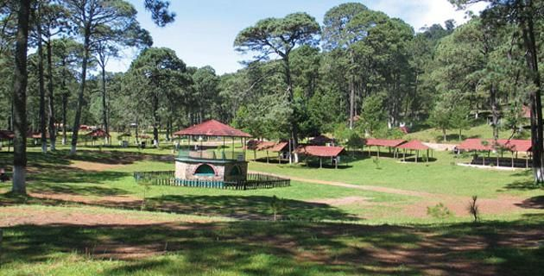  Fotografía real del servicio adjunta.
Fuente y verificación | queretaro.travel / mexicodesconocido.com.mx (Octubre 2026)

2. Comida Regional y Licor de Manzana

Nombre | Fondas Tradicionales y Productores de Licor
Tipo de servicio | Alimentación y Productos Locales
Prestador responsable | Cocineras Tradicionales y Casas Productoras (Ej. Casa Loreto)
Descripción | Servicio gastronómico donde se ofrecen platillos locales como carne de cerdo en salsa verde con nopales, enchiladas queretanas y barbacoa de borrego, acompañado de la bebida insignia del municipio: el licor de manzana artesanal.
Municipio y localidad | San Joaquín, Querétaro.
Ubicación | Mercado Municipal de San Joaquín y restaurantes aledaños a la Plaza Principal.
Contacto público | Locales de atención directa al público en el centro.
Horarios | 08:00 a 18:00 hrs. Licorerías artesanales abren de 10:00 a 19:00 hrs.
Precio | Comidas completas desde $80 a $150 MXN. Botellas de licor de manzana desde $120 MXN.
Reservación | No requiere reservación.
Capacidad y requisitos | Múltiples mesas en el mercado municipal y restaurantes del centro.
Accesibilidad | Las calles del centro y el mercado cuentan con rampas para acceso peatonal.
Lugares relacionados | Cercano a las Grutas de los Herrera.
Fotografías | 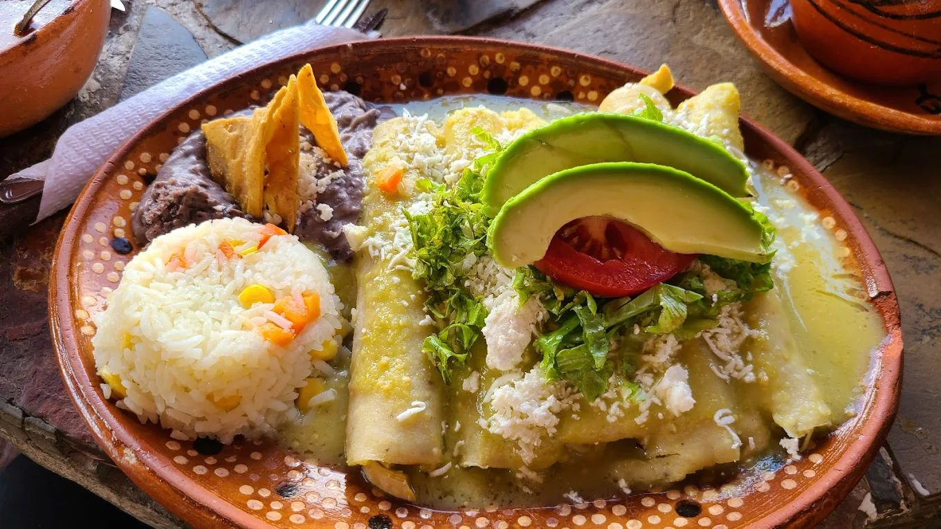  Fotografía real del servicio adjunta.
Fuente y verificación | escapadas.mexicodesconocido.com.mx (Octubre 2026)

3. Recorridos en Cuatrimoto a Cascadas

Nombre | Renta y Tours en Cuatrimoto (San Joaquín Ecotours)
Tipo de servicio | Transporte Turístico / Deportes de Aventura
Prestador responsable | Operadores y Guías Locales Autorizados
Descripción | Recorridos guiados a través de rutas de terracería y senderos boscosos. Es la forma más popular y emocionante de llegar a puntos de difícil acceso como las Cascadas Maravillas o los miradores altos del municipio.
Municipio y localidad | San Joaquín, Querétaro.
Ubicación | Salidas desde la Plaza Principal de San Joaquín o módulos de información turística.
Contacto público | Módulo de Información Turística en la Plaza Principal.
Horarios | 09:00 a 16:00 hrs. Sujeto a condiciones climáticas (no operan con lluvia fuerte).
Precio | Aproximadamente $400 - $600 MXN por hora de recorrido (2 personas por cuatrimoto).
Reservación | Se pueden contratar en el momento, pero en fines de semana largos se recomienda contactar a Turismo Municipal para asegurar disponibilidad.
Capacidad y requisitos | Grupos guiados de hasta 10 cuatrimotos (20 personas). Edad mínima para manejar: 18 años con licencia.
Accesibilidad | Actividad de aventura extrema. No apta para personas con problemas de espalda o movilidad reducida debido al impacto en terracería.
Lugares relacionados | Cascadas Maravillas, Mirador San Antonio.
Fotografías | 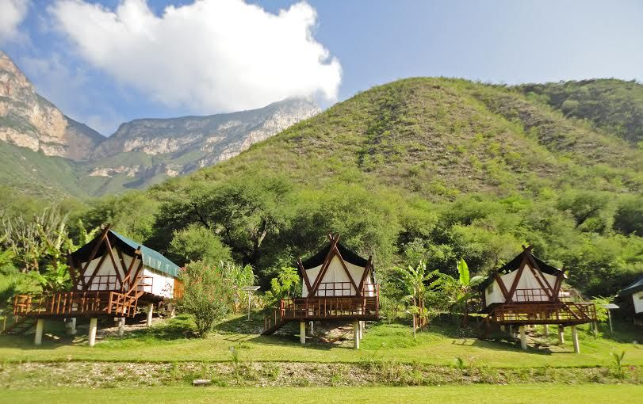  Fotografía real del servicio adjunta.
Fuente y verificación | Turismo del Estado de Querétaro (Octubre 2026)

